建设项目环境影响报告表
（污染影响类）

项目名称：福建凯航再生资源有限责任公司锈蚀废钢加工技改项目
建设单位（盖章）：福建凯航再生资源有限责任公司
编制日期： 2026年1月

中华人民共和国生态环境部制

建设项目基本情况
建设项目名称 | 福建凯航再生资源有限责任公司锈蚀废钢加工技改项目
项目代码 | 2512-350112-07-02-309488
建设单位联系人 | *** | 联系方式 | *****
建设地点 | 福建省福州市长乐区营前工商路110号
地理坐标 | （119度27分37.79秒，25度57分26.61秒）
国民经济  行业类别 | C4210金属废料和碎屑加工处理 | 建设项目  行业类别 | 三十九、废弃资源综合利用业42—85、金属废料和碎屑加工处理421（不含仅分拣、破碎的）中“废弃电器电子产品、废机动车、废电机、废电线电缆、废钢、废铁、金属和金属化合物矿灰及残渣、有色金属废料与碎屑、废塑料、废轮胎、废船、含水洗工艺的其他废料和碎屑加工处理（农业生产产生的废旧秧盘、薄膜破碎和清洗工艺的除外）”
建设性质 | □新建（迁建）  □改建  □扩建  ☑技术改造 | 建设项目  申报情形 | ☑首次申报项目  □不予批准后再次申报项目  □超五年重新审核项目  □重大变动重新报批项目
项目审批（核准/  备案）部门（选填） | 福州市长乐区工业和信息化局 | 项目审批（核准/  备案）文号（选填） | 闽工信备[2025]0148号
总投资（万元） | 300 | 环保投资（万元） | 79
环保投资占比（%） | 26.33 | 施工工期 | 3个月
是否开工建设 | ☑否  是： | 用地（用海）面积（m²） | 49781.84
专项评价设置情况 | 根据《建设项目环境影响报告表编制技术指南（污染影响类）（试行）》中的专项评价设置原则，专项评价设置表见下表。  表1-1项目专项评价设置表  注：1.废气中有毒有害污染物指纳入《有毒有害大气污染物名录》的污染物（不包括无排放标准的污染物）。  2.环境空气保护目标指自然保护区、风景名胜区、居住区、文化区和农村地区中人群较集中的区域。  3.临界量及其计算方法可参考《建设项目环境风险评价技术导则》（HJ169）附录B、附录C。
  专项评价的类别 | 设置原则 | 项目情况 | 是否设置专项
  大气 | 排放废气含有毒有害污染物、二噁英、苯并芘、氰化物、氯气且厂界外500m内有环境空气保护目标的建设项目 | 项目排放废气主要是颗粒物。 | 否
  地表水 | 新增工业废水直排建设项目（槽罐车外送污水处理厂的除外）；新增废水直排的污水集中处理厂 | 生活污水依托福州吴航厂区现有生活污水处理设施（化粪池）处理后排入市政管网，纳入长乐污水处理厂处理。生产废水循环使用不外排。 | 否
  环境风险 | 有毒有害和易燃易爆危险物质存储量超过临界量的建设项目 | 项目涉及的危险物质为废机油、机油，最大存储量均为0.2t，均未超过临界量，最大存储量与其临界量比值（Q）合计为0.001。 | 否
  生态 | 取水口下游500米范围内有重要水生生物的自然产卵场、索饵场、越冬场和洄游通道的新增河道取水的污染类建设项目 | 本项目不涉及特殊生态敏感区 | 否
  海洋 | 直接向海排放污染物的海洋工程建设项目 | 项目不属于海洋工程建设项目。 | 否
规划情况 | 规划名称：《长乐市城市总体规划修编纲要》（2014-2030）  审批机关：  审批文件名称及文号：
规划环境影响  评价情况 | 无
规划及规划环境  影响评价符合性分析 | 1、与《长乐市城市总体规划修编纲要》（2014-2030）规划符合性分析  根据《长乐市城市总体规划修编纲要(2014-2030)》，长乐区域内发展的空间结构为“一轴一带、两核两翼”。一轴为沿江向海发展轴；一带为沿海发展带；两核为滨江城、滨海城；两翼为空港产业集聚区、海港产业集聚区。本次技改项目选址位于福建省福州市长乐区营前工商路110号福建吴航不锈钢制品有限公司南生产区拉丝区域东侧现有闲置车间（原拉丝车间二），位于福建吴航不锈钢制品有限公司现有厂区内，为已批项目福建吴航不锈钢制品有限公司南生产区拉丝区域东侧现有闲置车间（原拉丝车间）主要从事废钢回收利用，不新征用地，项目建设用地为工业用地，不涉及生态环境敏感区，项目用地性质合理，对照《长乐市城市总体规划修编纲要（2014-2030）》，符合产业定位及土地利用规划项目符合《长乐市城市总体规划修编纲要(2014-2030)》要求。  2、与《长乐区国土空间规划（2021-2035年）（分区层面）》相符性分析  根据项目所在的福州市长乐区的《长乐区国土空间规划（2021-2035年）（分区层面）》该规划相关内容如下：  （1）相关内容  重点打造五大产业片区，引导高端产业集聚：持续建设数字经济产业片区，提升临空经济产业片区，培育临港经济产业片区、国际医疗健康产业片区、滨江滨海文旅产业片区。  依托现有良好的山水和人文基底，规划整体构建“一带一轴，两心多节点”的保护结构。一带即沿江沿海文化带。一轴即从吴航老城-海滨新城的沿江向海发展轴。两心为吴航老城文化核心与海滨新城文化核心。九聚区包括潭头海丝文化聚集区、梅花海防文化聚集区、漳港海洋文化聚集区、南阳红色文化聚集区、营前闽都文化聚集区、董奉医学文化聚集区、琴江满族文化聚集区、三溪耕读文化聚集区、下沙休闲文化聚集区等九大节点。  （2）符合性分析  技改项目位于福建吴航不锈钢制品有限公司现有车间内，为已批项目《福建吴航不锈钢制品有限公司不锈钢拉丝深加工项目》（长环评〔2020〕90号）中拉丝车间二，不涉及永久基本农田、生态保护红线，经叠图分析后符合长乐区国土空间规划（分区层面）管控要求。项目用地与企业周边用地现状基本一致，无新增环境敏感目标，符合《长乐区国土空间规划（2021-2035年）（分区层面）》发展目标，见附图6。  3、与《福州市国土空间总体规划（2021─2035年）》相符性分析  根据《福州市国土空间总体规划》（2021-2035），福州市国土空间开发保护总体格局为“衔接落实国家和福建省农业、生态、城镇格局，坚持“东进南下、沿江向海”空间发展方向，统筹开发与保护，构建“一主一副、双轴两翼、五廊一区”的国土空间开发保护总体格局。“一主一副”即市域主中心（福州中心城区）和市域副中心（福清市区）；“双轴两翼”即沿江发展轴和滨海发展轴，以及北翼（罗源湾地区）和南翼（江阴湾、福清湾地区），“五廊一区”即五条山海生态廊道，以及西部山地生态涵养和绿色发展区。  推进福州主城与滨海新城一体化发展，引导中心城区空间格局从单中心向多中心、组团式、网络化转变，打造“一环两带两轴、双核两心七组团”的空间结构。“一环”为环城山体公园带，“两带”为闽江城市活力景观带、乌龙江生态景观带，“两轴”为传统城市发展轴、新兴东进发展轴；“双核”为福州主城核心区、滨海新城核心区，“两心”为三江口副中心、科学城副中心，“七组团”为福州主城外围的荆溪组团、旗山山前组团、青口组团、吴航组团、闽江口组团、航空城组团和松下港城组团。  本项目选址位于福建省福州市长乐区营前工商路110号福建吴航不锈钢制品有限公司现有闲置厂房内，属于工业用地，不触及各类禁止和限制开发区域，则符合规划要求。主要从事废钢回收利用，属于工业企业，项目建立后有助于当地就业环境及经济发展，因此，项目符合《福州市国土空间总体规划》（2021-2035）要求。
其他符合性分析 | 1.1产业政策符合性分析  项目为废钢加工项目，对照《产业结构调整指导目录（2024年本）》，本项目属于鼓励类“四十二、环境保护与资源节约综合利用”中“8.废弃物循环利用”。项目符合国家产业政策。本项目的建设可以充分利用资源，发展地方经济，不仅具有良好的经济效益，还具有良好的社会效益，符合地方经济发展的要求，本项目已于2025年12月19日在福州市长乐区工业和信息化局进行了备案。  因此，项目的建设符合国家产业政策。  1.3准入条件符合性分析  本项目属于废钢加工行业，项目与《废钢铁加工行业准入条件》（2016年第74号）符合性对比分析见表1-3。  表1-3与《废钢铁加工行业准入条件》符合性对比分析表  根据对比分析结果，项目符合《废钢铁加工行业准入条件》。  1.4选址合理性分析  本项目选址于福建吴航不锈钢制品有限公司现有厂区内，在原有生产线基础上，拟新增租赁该公司一座已通过环保验收的闲置拉丝车间（建筑面积11593m²）用于扩建锈蚀废钢深加工与粉料湿法分选生产线。项目租赁已有工业用地，未改变土地用途，选址符合《长乐区国土空间规划（2021-2035年）（分区层面）》要求。项目500m范围内主要环境敏感目标为73125部队营地，通过落实废水、废气、噪声和固体废物的污染防治措施，可实现污染物达标排放和妥善处置，对周边环境影响较小，选址合理可行。  1.5与福州市生态环境分区管控的符合性分析  本项目位于福州市长乐区营前街道福建吴航不锈钢制品有限公司现有厂区内，为已批项目福建吴航不锈钢制品有限公司南生产区拉丝区域东侧现有闲置车间（原拉丝车间二），根据《福州市人民政府办公厅关于印发<福州市生态环境分区管控方案（2023年更新）>的通知》（榕政办规[2024]20号）及榕环保综[2025]1号，项目所在区域属于重点管控单元，本项目与福州市生态环境分区管控方案符合性情况分析如下：  （1）生态保护红线  完整利用福建省“三区三线”生态保护红线划定成果，福州市生态保护红线划定面积为5082.05平方千米，其中陆域面积为2410.32平方千米，海域面积为2671.73平方千米。生态保护红线最终面积以省政府发布结果为准。长乐区共划定生态保护红线512.28平方公里，其中陆域生态保护红线总面积42.7平方公里，海洋生态保护红线面积469.58平方公里。  （2）一般生态空间  福州市一般生态空间面积为5022.51平方千米，其中陆域面积为3703.34平方千米、海域面积为1319.17平方千米。长乐区一般生态空间面积为965.131平方千米，其中陆域面积为495.55平方千米、海域面积为469.58平方千米。一般生态空间将随生态保护红线最终发布成果做调整。  陆域一般生态空间主要包括生态评估得到的生态功能重要区域和生态环境敏感区域以及未纳入生态保护红线的各类法定保护地、饮用水水源保护区等需要保护的区域。  海洋一般生态空间主要包括国土空间规划中的海洋生态控制区、未纳入海洋生态保护红线的各类自然保护地、未划入海洋生态控制区的生态保护红线调出区域（不含对水质现状超标严重的海域、海域生态保护重要性评价为一般重要的区域及国土空间规划为交通运输用海区、工矿通信用海区、部分特殊用海区）。  本项目位于福州市长乐区营前街道福建吴航不锈钢制品有限公司现有厂区内，为已批项目福建吴航不锈钢制品有限公司南生产区拉丝区域东侧现有闲置车间（原拉丝车间二），不涉及划定的生态保护红线，未被纳入生态保护红线的各类法定保护地、饮用水水源保护区等需要保护的区域，未被纳入海洋生态保护红线的各类自然保护地、未被划入海洋生态控制区的生态保护红线调出区域。  （二）环境质量底线  （1）地表水环境质量底线  到2025年，国省控断面水质优良（达到或优于Ⅲ类）比例总体达97.2%以上；县级以上集中式饮用水水源水质达标率达100%。  到2035年，国省控断面水质优良（达到或优于Ⅲ类）比例总体达到100%；生态系统实现良性循环。  本项目所产生生产废水均在厂内循环使用，不外排，对外环境地表水体影响小。  （2）近岸海域环境质量底线  到2025年，近岸海域水质持续改善，重要河口海湾水质稳定好转，鉴江半岛—黄岐半岛东部海域湾区、长乐东部海域湾区建成美丽海湾，近岸海域优良水质面积比例不低于85%（国控点优良水质面积不低于84.0%）。  到2035年，海洋生态环境显著改善，重要河口海湾水质大幅提升，近岸海域优良水质面积比例不低于89%，全面建成美丽海湾。  本项目所产生生产废水均在厂内循环使用，不外排，对海洋水体影响小。  （3）大气环境质量底线  到2025年，环境空气质量持续改善，细颗粒物（PM2.5）年均浓度降至18.6μg/m³。  到2035年，县级城市细颗粒物（PM2.5）年均浓度小于15μg/m³，最终指标值以省下达指标为准。  项目产生的颗粒物经采取有效的污染防治措施后可实现达标排放，可以满足环境质量底线要求。  （4）土壤环境风险防控底线  到2025年，受污染耕地安全利用率达到95%（含）以上，重点建设用地安全利用率得到有效保障，重点行业企业用地优先管控名录地块风险管控率达到95%（含）以上，开垦耕地土壤污染调查覆盖率达90%以上，畜禽粪污综合利用率预期达95%（含）以上。  到2035年，全市土壤环境质量稳中向好，农用地和建设用地土壤环境得到有效保障，土壤环境风险得到全面管控。  项目所在厂房地面全部硬化，生产过程不排放持久性污染物，几乎不存在土壤环境风险，符合土壤环境风险防控底线要求。  （三）资源利用上线  （1）水资源利用上线  到2025年，全市总用水量目标值为28亿立方米，万元工业增加值用水量达到12立方米、万元GDP用水量达到19立方米、农田灌溉有效利用系数达到0.586。2035年指标以省人民政府下达为准。  项目用水来自市政供水管网，与福州市水资源利用上线管控要求相符。  （2）土地资源利用上线  到2025年，耕地保有量达到947.53平方千米，基本农田保护面积达到844.82平方千米。2035年指标与2025年保持一致。  本次改建工程位于现有福建吴航不锈钢制品有限公司厂区内，不新征用地，不突破当地土地资源利用上限。  （3）能源资源利用上线  到2025年，单位地区生产总值二氧化碳排放降低率达到19.5%，单位地区生产总值能源消耗降低率达到14%，非化石能源占一次能源消费比例达到32%。2035年指标以省人民政府下达为准。  项目设备使用电能作为能源，不涉及高污染燃料，项目与福州市能源资源利用上线要求相符。  （4）岸线资源利用上线  海岸线：大陆海岸线中优先保护岸线长度为344.14千米，重点管控岸线长度为584.42千米，一般管控岸线长度为37.83千米；分别占比35.61%、60.47%、3.91%。有居民海岛岸线中优先保护岸线长度为106.19千米，重点管控岸线长度为85.62千米，一般管控岸线长度为0.47千米；分别占比55.23%、44.53%、0.24%。  内河岸线：内河岸线中优先保护岸线长度为313.6千米，重点管控岸线长度为22.67千米，一般管控岸线长度为724.83千米；分别占比29.55%、2.14%、68.31%。  改建项目位于现有福建吴航不锈钢制品有限公司厂区内，不占用海岸线及内河岸线，与福州市岸线资源利用上线要求相符。  （四）环境管控单元  经查询福建省生态环境分区管控数据应用平台，本项目涉及1个管控单元，即长乐区重点管控单元2（ZH35011220008）。对照表1-5分析，本项目符合长乐区重点管控单元2生态环境总体准入要求。综合查询报告书详见附件8。  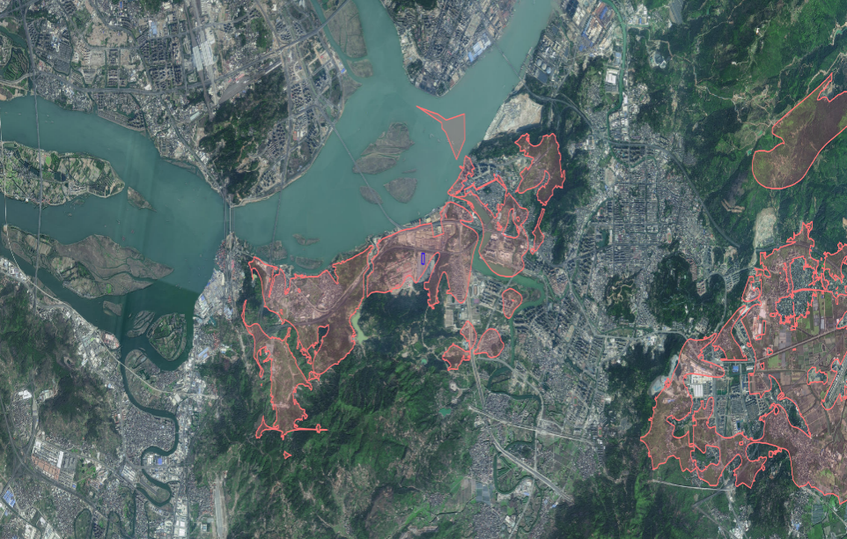  图1-1生态环境分区管控查询截图  表1-5 与长乐区重点管控单元2环境管控准入要求符合性分析  由上述分析可知，项目建设符合长乐区重点管控单元2生态环境总体准入要求。

建设项目工程分析
建设内容 | 2.1项目基本情况  2.1.1项目由来  福建凯航再生资源有限责任公司成立于2017年4月，主要从事废不锈钢、废钢铁及废旧金属设备的拆解、加工与销售，以及再生资源回收利用等业务，原料来源于周边钢企自产废钢及社会采购的加工废钢、折旧废钢，目前公司设有两个生产厂区，分别为北侧地块一与南侧地块二。  北侧地块一原为福建吴航不锈钢制品有限公司废钢加工生产线项目所在地。该项目于2013年2月取得原长乐区环境保护局批复《福建吴航不锈钢制品有限公司废钢加工生产线项目环境影响报告表》（长环评[2013[23号）。位于长乐区营前街道后岐村（营前工业区），占地55763.3m²平方米，设计年处理废钢80万吨，并于2017年9月通过竣工环保验收（长环测[2017]YS065号）。2017年，福建凯航再生资源有限责任公司租赁福建吴航不锈钢制品有限公司该厂房并收购其年产80万吨废不锈钢加工生产线、厂房及附属设施，同时向原福州市长乐市环境保护局申请沿用原项目的环评验收意见，并于同年12月获得同意。  涉密删除！。  依据《中华人民共和国环境保护法》《建设项目环境保护管理条例》等法规要求，结合《建设项目环境影响评价分类管理名录》（2021版）关于“85、金属废料和碎屑加工处理421；非金属废料和碎屑加工处理422（421和422均不含原料为危险废物的，均不含仅分拣、破碎的）”中“废弃电器电子产品、废机动车、废电机、废电线电缆、废钢、废铁、金属和金属化合物矿灰及残渣、有色金属废料与碎屑、废塑料、废轮胎、废船、含水洗工艺的其他废料和碎屑加工处理（农业生产产生的废旧秧盘、薄膜破碎和清洗工艺的除外）”，本项目须编制环境影响报告表。本环评单位接受委托后，严格遵循《建设项目环境影响报告表编制技术指南（污染影响类）（试行）》要求，组织技术人员开展现场调查、资料收集与分析论证工作，最终形成本报告表。  表2.1-1 建设项目环境影响评价分类管理名录(摘录)  2.1.2项目概况  （1）项目名称：福建凯航再生资源有限责任公司锈蚀废钢加工技改项目  （2）建设性质：改建  （3）建设单位：福建凯航再生资源有限责任公司  （4）建设地点：福州市长乐区营前街道岐头村（福建吴航不锈钢制品有限公司厂区内）  （5）面积：新增占地面积11593m²，建成后项目总占地面积49781.84m²  （6）建设规模：本项目属二期技改项目，在现有二期厂区于西南侧770m新增租赁车间11593m²。技改后，新增对锈蚀废钢的干法破碎及粉状废料的湿法分选工序，二期工程废钢年加工能力维持80万t不变，其中废钢79.25万t/年、粉状含铁废料0.75万t/年  （7）职工人数：项目新增车间劳动定员6人（不食宿）  （8）工作制度：干法破碎年工作日340天，车间采用两班制生产，每班工作8小时，工作时间5440小时；湿法分选工序年工作日200天，8小时/天，工作时间1600小时  2.1.3项目建设内容  本项目主要建设内容见表2.1-2。
  环评类别  项目类别 |  | 报告书 | 报告表 | 登记表
  三十九、废弃资源综合利用业42
  85 | 85、金属废料和碎屑加工处理421；非金属废料和碎屑加工处理422(421和422均不含原料为危险废物的，均不含仅分拣、破碎的) | 废电池、废油加工处理 | 废弃电器电子产品、废机动车、废电机、废电线电缆、废钢、废铁、金属和金属化合物矿灰及残渣、有色金属废料与碎屑、废塑料、废轮胎、废船、含水洗工艺的其他废料和碎屑加工处理（农业生产产生的废旧秧盘、薄膜破碎和清洗工艺的除外） | /

建设内容 | 表2.1-2项目工程组成情况一览表  表2.2-1主要原辅材料一览表  一期工程地块与现有工程不存在原辅料依托关系，故一期工程的原辅料不在表2.2-1中体现。  表2.3-1 主要生产设备一览表  一期工程地块与现有工程不存在设备依托关系，故一期工程的设备不在表2.3-1中体现。

建设内容 | 2.1.4产品方案  涉密删除！。  表2.1-3 产品方案 单位：万t/a  2.2主要原辅材料  技改项目主要原辅材料消耗一览表详见表2.2-1。  2.3主要生产设备  技改项目主要生产设备清单详见表2.3-1。  2.4物料平衡和水平衡  2.4.1物料平衡  项目生产车间一物料平衡见下表。  表2.4-1 物料平衡一览表  生产车间二物料平衡见表2.4-2。  表2.4-2物料平衡一览表  2.4.2水平衡  涉密删除！。  图2.4-2水平衡图（单位：t/a）  2.5总平面布置  项目所在区域主导风向为NNE（东北偏北风）。经现场勘查，项目周边最近环境敏感点为地块三车间厂界西侧外205m处的73125部队营房。综合项目工艺布局及污染控制措施分析，在确保环保设施有效运行的前提下，本次技改项目产生的噪声及废气污染物可稳定实现达标排放。因此，从环境影响角度评估，项目平面布置方案具备环境合理性。项目厂区平面布置见附图2。
工艺流程和产排污环节 | 2.6工艺流程及产污排污环节  2.6.1工艺流程  涉密删除！  图2.6-1 工艺流程及产污环节分析图  2.6.2产污环节  本项目产污环节见下表。  表2.6-1 项目产排污环节一览表
与项目有关的原有环境污染问题 | 2.7与项目有关的原有环境污染问题  涉密删除！。

区域环境质量现状、环境保护目标及评价标准
区域  环境  质量  现状 | 3.1环境质量现状  3.1.1大气环境质量现状  （1）大气环境质量标准  根据《福州市人民政府关于印发福州市环境空气质量功能区划和福州市声环境质量功能区划的通知》（榕政综〔2014〕30号），技改项目位于福州市长乐区营前街道，区域环境空气质量功能区为二类区域，环境空气执行《环境空气质量标准》（GB3095-2012）中的二级标准。  （2）达标区分析  根据《环境影响评价技术导则大气环境》(HJ2.2-2018)中环境空气质量现状调查与评价，项目所在区域的基本污染物环境质量现状数据优先采用国家或地方生态环境主管部门公开发布的评价基准年环境质量公告数据或结论。  根据福州市长乐区人民政府网站公布的2024年1月-12月福州市长乐区环境质量月通报报表可知，长乐区2024年连续 1 年的大气常规因子环境空气质量监测数据如下：  表3.1-1 福州市长乐区 2024 年 1 月份～2024 年 12 月份环境空气质量统计  由上表可知，福州市长乐区2024年1月～12月份环境空气中SO₂、NO₂、PM₁₀、PM_{2.5}、CO、O₃六项污染物浓度指标可达《环境空气质量标准》(GB3095-2012)及其修改单中的二级标准要求，因此，项目所在区域属于大气环境达标区。  （3）特征污染物调查  为了解区域TSP环境质量现状，本评价引用《福建吴航不锈钢制品有限公司VOD精炼炉改造项目环境影响评价报告书》中福建九五环境检测有限公司于2024年12月5日～12日，连续七天进行大气特征因子环境现状监测数据。  ①监测点位：设2个监测点位，监测点位见附图5；  ②监测项目：TSP；  ③监测时间及频率：连续采样7天；  表3.1-2 环境空气质量现状监测点及其功能一览表  表3.1-3 现状监测结果一览表  根据监测结果，项目厂区环境TSP日均浓度范围为212~250μg/m³，最大占标率为83.3%，评价区域环境空气中TSP日均浓度符合评价标准要求。  根据表3.1-3可知：下风向监测点环境空气中TSP日均浓度范围为98~132μg/m³，最大占标率为44%，评价区域环境空气中TSP日均浓度符合评价标准要求，评价区环境空气质量总体良好。  3.1.2地表水环境质量现状  （1）水环境质量标准  本项目位于长乐区营前街道，周边最近水体为位于本次技改工程北面384m的闽江营前岐头段。根据《福建省人民政府关于福州市地表水环境功能区划定方案的批复》（闽政文〔2006〕133号），福州长乐市二水厂取水口上游1000米至取水口下游100米（以中泓线为界右侧水域）为饮用水源一级保护地，一级水源保护区执行GB3838-2002《地表水环境质量标准》的II类水质标准；福州长乐市二水厂取水口上游2800米至上游1000米和福州长乐市二水厂取水口下游100米至营前水闸船舶通道西侧断面（以中泓线为界右侧水域）为饮用水源二级保护地，二级水源保护区执行GB3838-2002《地表水环境质量标准》的Ⅲ类水质标准。  （2）地表水环境质量现状  根据《环境影响评价技术导则—地表水环境》（HJ2.3-2018）的要求，水环境质量现状调查应优先采用国务院生态环境保护主管部门统一发布的水环境状况信息。  本技改工程最近的水体为距离生产车间一北面384m为闽江营前岐头段，位于炎山水源二级保护区范围内。根据福建省人民政府关于长乐市和福清市生活饮用水源保护区划定方案的批复(闽政文[2002]349号)，闽江南港炎山矶头长乐二水厂取水口上游1000米至下游100米以中泓线为界南侧水域及其南岸外延50米范围为炎山水源一级保护区，闽江南港炎山矶头长乐二水厂取水口上游1000米至乌龙江高速公路桥断面(上游2800米)和取水口下游100米营前水闻船舶通道西侧(下游2300米)以中泓线为界南侧水源及其南岸外延50米范围陆域为二级水源保护区，二级水源保护区执行《地表水环境质量标准》（GB3838-2002）的Ⅲ类水质标准。  为了解技改工程周边区域地表水环境质量现状，本评价收集2024年1-9月、2024年11月-2025年1月（2024年10月数据缺失）福州市长乐生态环境局公布的《福州市长乐区环境质量月通报》。闽江现有2个断面均可以达到《地表水环境质量标准》（GB3838-2002）Ⅲ类水质标准。  表3.1-4 2024年闽安断面水环境质量  表3.1-5 2024年闽江炎山矶头取水口水环境质量  图3.1-1 《福州市长乐区环境质量月通报》水质达标情况  根据福州市长乐生态环境局公布的《福州市长乐区环境质量月通报》，项目所在区域的区域水域2个断面（闽安、炎山矶头取水口）均可以达到《地表水环境质量标准》(GB3838-2002)Ⅲ类水质标准，项目所在地表水区域属于达标区。  3.1.3声环境质量现状  - 声环境质量标准  本次技改工程位于营前工业区，厂界环境噪声执行GB3096-2008《声环境质量标准》的3类标准。  - 声环境质量现状  根据《建设项目环境影响报告表编制技术指南(污染影响类)》：厂界外周边50m范围内存在声环境保护目标的建设项目，应监测保护目标声环境质量现状并评价达标情况。拟建项目位于长乐区营前街道福建吴航不锈钢制品有限公司现有厂区内，项目厂界外50m范围内无敏感目标，不进行声环境质量现状监测。
  时间 | 月均值 mg/m³
  时间 | SO₂ | NO₂ | PM₁₀ | CO | O₃-8h | PM2.5
  2024年1月 | 0.004 | 0.021 | 0.049 | 0.7 | 0.089 | 0.032
  2024年2月 | 0.004 | 0.010 | 0.031 | 0.6 | 0.078 | 0.023
  2024年3月 | 0.005 | 0.019 | 0.044 | 0.6 | 0.101 | 0.024
  2024年4月 | 0.003 | 0.012 | 0.038 | 0.5 | 0.101 | 0.023
  2024年5月 | 0.003 | 0.010 | 0.025 | 0.5 | 0.105 | 0.014
  2024年6月 | 0.003 | 0.009 | 0.019 | 0.5 | 0.085 | 0.011
  2024年7月 | 0.004 | 0.006 | 0.018 | 0.4 | 0.081 | 0.009
  2024年8月 | 0.004 | 0.009 | 0.030 | 0.6 | 0.109 | 0.017
  2024年9月 | 0.003 | 0.006 | 0.019 | 0.5 | 0.095 | 0.010
  2024年10月 | 0.002 | 0.008 | 0.022 | 0.2 | 0.085 | 0.013
  2024年11月 | 0.002 | 0.009 | 0.024 | 0.3 | 0.104 | 0.013
  2024年12月 | 0.002 | 0.011 | 0.030 | 0.6 | 0.110 | 0.016
  环境空气质量标准 | 0.060 | 0.040 | 0.07 | 4.0 | 0.160 | 0.035
  达标情况 | 达标
  注：CO 为日均值第 95 百分位数，O₃为日最大 8 小时值第 90 百分位数。
  监测点位 | 点位坐标 | 监测项目 | 监测频次
  厂区内●1 | E：119.452314°N：25.957824° | 日均值：TSP | 日均值：7天，日平均浓度(采样时间24小时)
  厂区外下风向●2 | E：119.450771°N：25.956443° | 日均值：TSP | 日均值：7天，日平均浓度(采样时间24小时)
  TSP：《环境空气质量标准》（GB3095-2012）表2中二级标准（TSP日均值≤0.3mg/m³）
  测点 | 检测项目 | 日均浓度范围 | 执行标准 | 最大占标率% | 超标率%
  厂区内●1 | 总悬浮颗粒物（μg/m³） | 212-250 | 300 | 83.3 | 0
  厂区外下风向●2 | 总悬浮颗粒物（μg/m³） | 98-132 | 300 | 44 | 0
  年份 | 月份 | 断面名称 | 执行标准 | 当月水  质类别 | 均值超标项目  及超标倍数 | 达标率
  2024 | 1 | 闽安  (国控地表水断面) | Ⅲ | 达标 | / | 100%
  2024 | 2 | 闽安  (国控地表水断面) | Ⅲ | 达标 | / | 100%
  2024 | 3 | 闽安  (国控地表水断面) | Ⅲ | 达标 | / | 100%
  2024 | 4 | 闽安  (国控地表水断面) | Ⅲ | 达标 | / | 100%
  2024 | 5 | 闽安  (国控地表水断面) | Ⅲ | 达标 | / | 100%
  2024 | 6 | 闽安  (国控地表水断面) | Ⅲ | 达标 | / | 100%
  2024 | 7 | 闽安  (国控地表水断面) | Ⅲ | 达标 | / | 100%
  2024 | 8 | 闽安  (国控地表水断面) | Ⅲ | 达标 | / | 100%
  2024 | 9 | 闽安  (国控地表水断面) | Ⅲ | 达标 | / | 100%
  2024 | 11 | 闽安  (国控地表水断面) | Ⅲ | 达标 | / | 100%
  2024 | 12 | 闽安  (国控地表水断面) | Ⅲ | 达标 | / | 100%
  2025 | 1 | 闽安  (国控地表水断面) | Ⅲ | 达标 | / | 100%
  年份 | 月份 | 断面名称 | 执行标准 | 当月水  质类别 | 均值超标项目  及超标倍数 | 达标率
  2024 | 1 | 炎山矶头取水口  (闽江炎山水源地) | Ⅲ | 达标 | / | 100%
  2024 | 2 | 炎山矶头取水口  (闽江炎山水源地) | Ⅲ | 达标 | / | 100%
  2024 | 3 | 炎山矶头取水口  (闽江炎山水源地) | Ⅲ | 达标 | / | 100%
  2024 | 4 | 炎山矶头取水口  (闽江炎山水源地) | Ⅲ | 达标 | / | 100%
  2024 | 5 | 炎山矶头取水口  (闽江炎山水源地) | Ⅲ | 达标 | / | 100%
  2024 | 6 | 炎山矶头取水口  (闽江炎山水源地) | Ⅲ | 达标 | / | 100%
  2024 | 7 | 炎山矶头取水口  (闽江炎山水源地) | Ⅲ | 达标 | / | 100%
  2024 | 8 | 炎山矶头取水口  (闽江炎山水源地) | Ⅲ | 达标 | / | 100%
  2024 | 9 | 炎山矶头取水口  (闽江炎山水源地) | Ⅲ | 达标 | / | 100%
  2024 | 11 | 炎山矶头取水口  (闽江炎山水源地) | Ⅲ | 达标 | / | 100%
  2024 | 12 | 炎山矶头取水口  (闽江炎山水源地) | Ⅲ | 达标 | / | 100%
  2025 | 1 | 炎山矶头取水口  (闽江炎山水源地) | Ⅲ | 达标 | / | 100%
  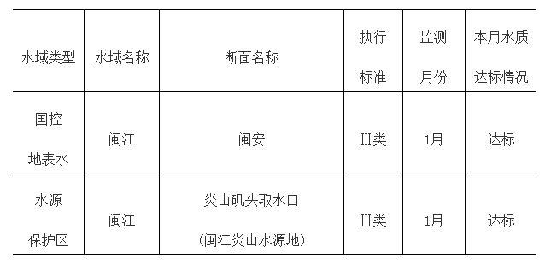 | 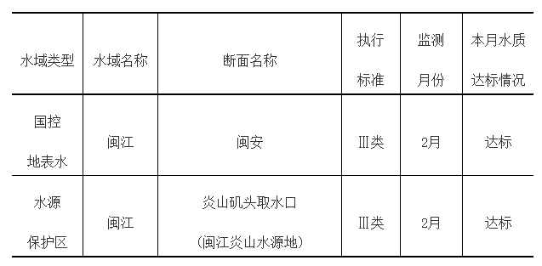
  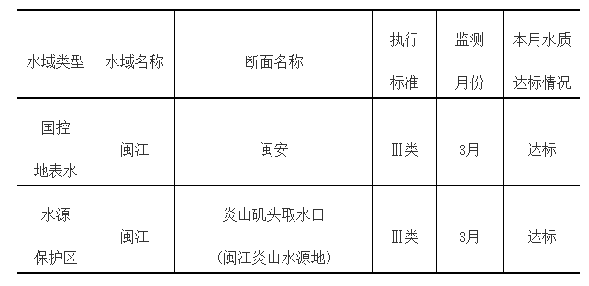 | 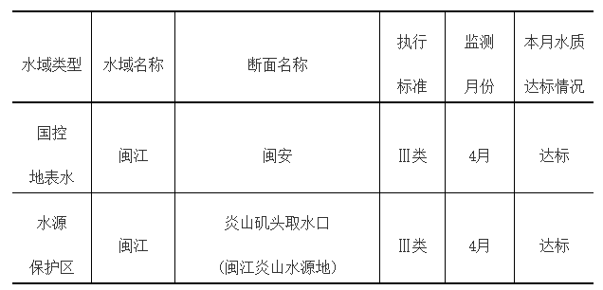
  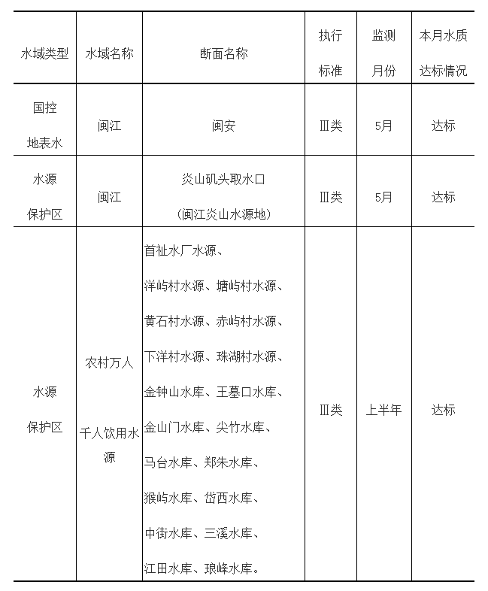 | 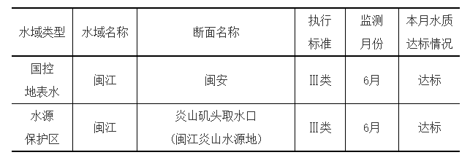
  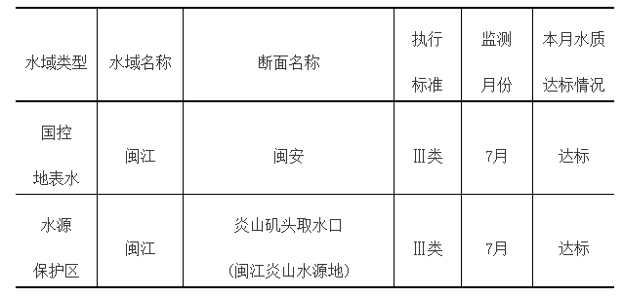 | 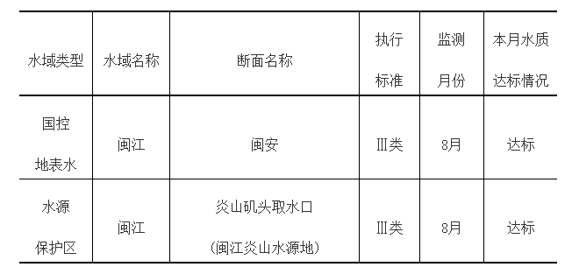
  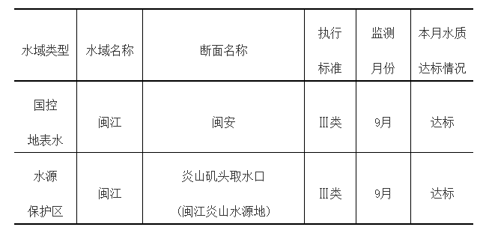 | 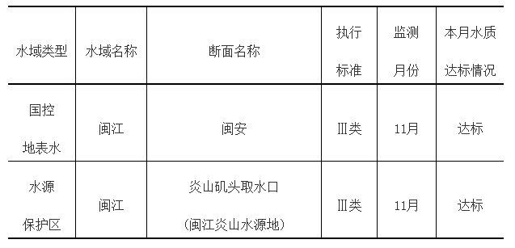
  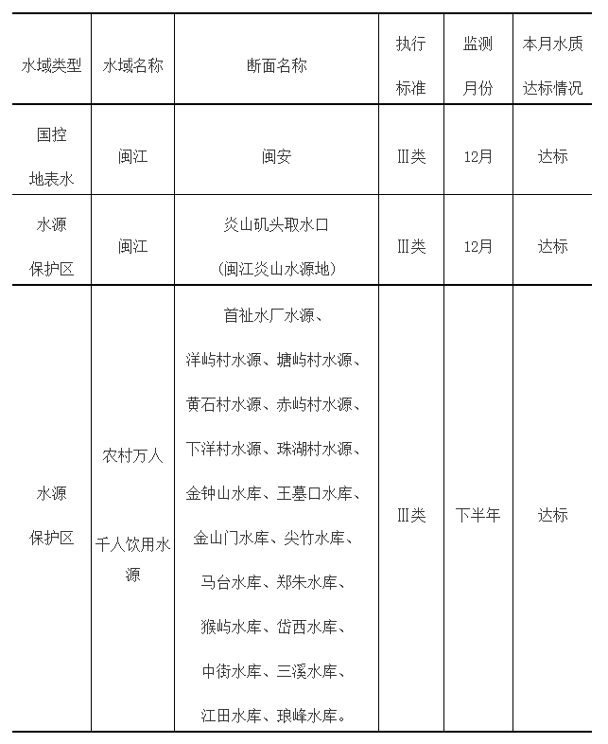 | 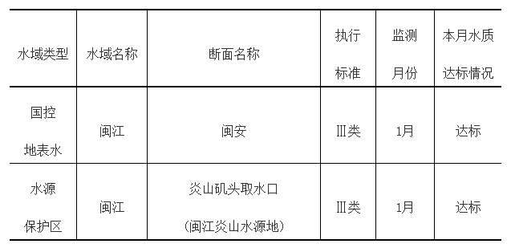
环境  保护  目标 | 3.2环境保护目标  本项目选址周边无文物古迹、风景名胜，不在水源地保护区、自然保护区等敏感区域内。项目周边环境敏感目标分布见附图3。  表3.2-1 环境保护目标一览表
  环境  要素 | 环境保护目标名称 |  |  | 相对厂  址方位 | 相对距离（m） | 人口 | 环境功能及  保护级别
  大气  环境 | 主要社会关注区 | 1 | 73125部队营地 | W | 205 | 1228 | 环境空气质量  二类功能区
  大气  环境 | 主要社会关注区 | 2 | 洞头村 | ES | 659 | 2500 | 环境空气质量  二类功能区
  大气  环境 | 主要社会关注区 | 3 | 吴钢宿舍 | N | 527 | 988 | 环境空气质量  二类功能区
  水环境 | 长乐区炎山水源保护区  二级保护区 |  |  | WN | 384（本技改工程北面） | / | Ⅲ类水质
污染  物排  放控  制标  准 | 3.3污染物排放控制标准  3.3.1废水  运营期：项目生产废水循环使用，不外排；生活污水经化粪池处理符合《污水综合排放标准》（GB8978-1996）表4三级标准（氨氮参照《污水排入城镇下水道水质标准》（GB/T31962-2015）表1B等级标准）后，通过市政污水管排至长乐污水处理厂。  表3.3-1废水排放标准  3.3.2废气  （1）有组织废气  项目运营期有组织废气主要为钢磨机破碎粉尘，粉尘执行《大气污染物及综合排放标准》(GB16297-1996)表2中新建污染物排放标准中的二级标准限值要求；  （2）无组织废气  项目运营期大气污染物的有组织排放执行《大气污染物综合排放标准》（GB 16297-1996）。经现场核实，项目所设15m高排气筒的高度符合该标准中“高出周围200米半径范围内最高建筑物5m以上”的规定，其排放的污染物执行标准表2中二级标准对应的排放速率和浓度限值。对于生产过程中产生的无组织排放粉尘，其厂界监控点浓度须严格执行该标准表2规定的无组织排放监控浓度限值要求。  表3.3-2 废气排放标准  3.3.3噪声  项目厂界噪声排放执行《工业企业厂界环境噪声排放标准》（GB12348-2008）3类标准（昼间≤65dB；夜间≤55dB）。  表3.3-3工业企业厂界环境噪声排放标准  3.3.4固体废物  项目运营期间一般工业固体废物贮存执行《一般工业固体废物贮存和填埋污染控制标准》(GB18599-2020)；危险废物厂区内临时贮存执行《危险废物贮存污染控制标准》（GB18598-2023），危险废物转移管理执行《危险废物转移管理办法》（2022年1月1日起施行）。
  标准名称 | 项目 | 标准限值
  《污水综合排放标准》  （GB8978-1996）表4三级标准 | pH | 6-9
  《污水综合排放标准》  （GB8978-1996）表4三级标准 | COD | 500mg/L
  《污水综合排放标准》  （GB8978-1996）表4三级标准 | BOD₅ | 300mg/L
  《污水综合排放标准》  （GB8978-1996）表4三级标准 | SS | 400mg/L
  《污水排入城镇下水道水质标准》（GB/T31962-2015）表1B等级标准 | NH₃-N | 45mg/L
  污染物 | 有组织排放浓度mg/m³ | 排气筒高度 | 有组织排放速率kg/h | 无组织排放浓度（mg/m³）
   |  |  |  | 监控点位 | 浓度
  颗粒物 | 120 | 15 | 3.5 | 周界外浓度最高点 | 1.0
  类别 | 昼间（dB） | 夜间（dB）
  3类 | 65 | 55
  注：夜间频发噪声的最大声级超过限值的幅度不得高于10dB(A)；夜间偶发噪声的最大声级超过限值的幅度不得高于15dB(A)
总量  控制  指标 | 根据国家“十四五”期间污染物总量控制要求及《福建省“十四五”生态环境保护专项规划》(闽政办〔2021〕59号)、《福建省人民政府关于推进排污权有偿使用和交易工作的意见(试行)》(闽政〔2014〕24号)、《福建省环保厅关于进一步加快推进排污权有偿使用和交易工作的意见》(闽环发〔2015〕6号)、《福建省环保厅关于环评审批中落实排污权交易工作要求的通知》(闽环保评〔2014〕43号)等有关文件要求，福建省主要污染物排放总量指标包括COD、NH₃-N、SO₂、NO_{x}及VOCs。根据总量相关文件，现有工业排污单位的水污染物的初始排污权只核定工业废水部分，项目生活污水排放暂不需要购买相应的排污权指标，  本项目生产废水经沉淀处理后回用于生产，不外排，生活污水经化粪池处理后排入市政污水管网，纳入长乐处理厂进一步处理，无需申请总量。  项目不涉及二氧化硫以、氮氧化物及VOCs（以非甲烷总烃计）的排放，故无需申请总量。

主要环境影响和保护措施
施  工  期  环  保  措  施 | 4.1施工期  项目厂房已建成，施工期主要是安装生产设备，施工过程主要产生施工噪声、施工人员生活污水、生活垃圾及废设备零件、废包装等，施工结束后施工影响随即消除。  4.1.1水污染防治措施  施工期间的生活污水主要来自施工人员的生活污水，施工期生活污水依托福建吴航不锈钢制品有限公司化粪池处理后排入市政污水管网。  4.1.2声环境保护措施  项目厂房主体工程已建设完成，施工内容主要包括设备安装等。施工机械（载重车辆、起重机、电弧焊机等），噪声值范围约75~95dB(A)，  ①合理安排高噪声施工作业的时间，夜间22点至次日6点严禁高噪声机械作业。  ②工地周围设立围挡，减少设备噪声对环境的影响。  ③加强施工区附近交通管理，避免交通堵塞而增加的车辆鸣笛，并适当降低车辆速度。  项目采取上述相应措施后，厂界噪声能符合《建筑施工场界环境噪声排放标准》（GB12523-2011）的相关标准要求。施工结束后，施工噪声的影响也随之停止。  4.1.3固体废物保护措施  施工期固体废物包括施工人员的生活垃圾和废包装、设备零件等。于厂房内东北角设置一般固废暂存点，废包装外卖回收站，废设备零件等可转售或外卖回收，  生活垃圾与建筑垃圾分开，设封闭式垃圾站，以免污染环境。将生活垃圾收集后，应及时由环卫部门分类进行消纳处理。
运营  期环  境影  响和  保护  措施 | 4.2废气  4.2.1废气产排放情况  涉密删除！  表4.2-4 本项目非正常工况下废气排放情况一览表  4.2.2年排放量和达标排放分析  生产车间采取封闭式设计，钢磨机破碎粉尘采用动态全密闭收集，粉尘经布袋除尘器处理后由15m高排气筒（DA001）排放，粉尘符合《大气污染物综合排放标准》(GB16297-1996)表2中新建污染物排放标准二级标准；剪切、卸料粉尘、堆场扬尘均采取喷雾降尘措施；切割设备主要通过人工切割操作，产生的粉尘量很小；运输车辆动力扬尘采取道路硬化和洒水降尘措施；湿物料采用密闭管道运输；筛选工序物料含水率高，厂界粉尘可达到《大气污染物综合排放标准》(GB16297-1996)表2无组织排放监控浓度限值要求，本项目所在区域大气环境质量良好，对周边环境和敏感点影响较小。  表4.2-5 本项目大气污染物有组织排放量核算表  表4.2-6 本项目大气污染物无组织排放量核算表  表4.2-7 本项目大气污染物年排放量核算表  4.2.3废气治理措施可行性  布袋除尘措施可行性  钢磨机粉尘经动态全密闭收集后通过布袋除尘器处理，粉尘处理达标后通过15m高排气筒排放。根据《排放源统计调查产排污核算方法和系数手册》中4210金属废料和碎屑加工处理行业系数表，袋式除尘器处理效率可达95%。  布袋除尘器工作原理为：含尘气体由除尘器进风孔进入中、下箱体、通过滤袋进入上箱体的过程中由于滤袋的各种效应作用将粉尘、气体分离开、粉尘被吸附在滤袋上，而气体穿过滤袋由文氏管进入上箱体，从出风口排出。含尘气体通过滤袋净化的过程中随着时间的增加积在滤袋上的粉尘越来越多，因而使滤袋的阻力逐渐增加，通过滤袋的气体量逐渐减少，为了使除尘器正常工作，所以要把阻力控制在限定的范围内（一般为1176—1471Pa）。喷吹清灰是由控制仪发出指令按顺序触发各控制阀，开启脉冲阀，气包内的压缩空气由喷吹管各孔经文氏管喷射到各对应的滤袋内，滤袋得到再生。被清理的粉尘落入灰斗经排灰系统排出机体。由于积附在滤袋上的粉尘定期清理，被净化的气体才能正常通过，以保证除尘器正常工作。清洁脉冲由电-气动控制，清灰时间和间隔时间均可调节。  该处理工艺具有可操作性强，运行维护便捷，处理效率较高，工艺技术成熟，投资规模适中，可以保证项目产生的粉尘能够稳定达标排放，处理效果良好，因此，本项目钢磨过程产生的粉尘采用布袋除尘器进行处理措施可行。  综上所述，废气经上述措施处理后可达标排放。  （2）喷雾降尘措施可行性  切割设备主要通过人工气割操作，产生的粉尘量很小，剪切粉尘通过在生产过程中开启雾炮机，通过喷雾降尘，减少车间无组织粉尘排放；同时要求车间封闭，并定期洒水降尘；项目卸料粉尘和堆场扬尘采取喷雾降尘措施，运输车辆动力扬尘采取洒水降尘措施，采取以上措施后，有效降低粉尘无组织排放量，措施可行。  （3）运输车辆防尘管控措施  ①运输道路进行硬化，每天定时对运输道路进行洒水降尘，防止运输过程原辅材料出现“滴、洒、落”现象。  ②定期对进出厂区的运输车辆进行检查，确保出厂运输车辆“净车出厂、洁净上路、密闭运输”，严防滴撒漏。  （4）环境防护距离  本评价依据《大气有害物质无组织排放卫生防护距离推导技术导则》(GB/T39499-2020)中规定的方法及当地的污染物气象条件来计算卫生防护距离初值，其计算公式如下：  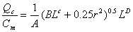  式中：Cm—大气有害物质环境空气质量的标准限值，mg/m³；  Qc—大气有害物质的无组织排放量，kg/h；  L—大气有害物质卫生防护距离初值，m；  r——大气有害物质无组织排放源所在生产单元的等效半径 m；按车间面积进行等效换算。  B、C、D——卫生防护距离初值计算系数，无因次，根据工业企业所在地区近5年平均风速及大气污染源构成类别从下表查取。项目无组织排放废气均定为Ⅱ类。项目所在地区全年平均风速4.6m/s。  表4.2-8 卫生防护距离初值计算系数  注：I 类：与无组织排放源共存的排放同种有害气体的排气筒的排放量，大于标准规定的允许排放量的1/3者；  Ⅱ类：与无组织排放源共存的排放同种有害气体的排气筒的排放量，小于标准规定的1/3，或是虽无排放同种大气污染物之排气筒共存，但无组织排放的有害物质的容许浓度指标是按急性反应指标确定；  III 类：无排放同种有害物质的排气筒与无组织源共存，无组织排放的有害物质的容许浓度是按慢性反应批指标确定者。  全厂卫生防护距离计算结果见下表：  表4.2-9 卫生防护距离计算结果一览表  根据上表计算结果，本项目生产车间的卫生防护距离终值为50m，即本项目的环境防护距离为50m，环境防护距离范围图见附图7。根据现场勘查，该防护距离范围内现状主要为吴航公司内部的其他生产车间、高速公路以及自然山体，无居民区、学校、医院等环境敏感目标，现有环境条件满足环境防护距离要求。为防范未来环境风险，特提出以下要求：该50m环境防护距离范围内，严禁规划或新建任何居民、学校、医院等对环境影响敏感的设施。建设单位应承诺配合当地规划部门，共同遵守此项管控规定，确保项目长期运营不会对周边环境造成不利影响。  因此，项目选址满足环境防护距离要求，对周边环境影响较小。  4.2.4监测计划  根据《排污单位自行监测技术指南 总则》（HJ819-2017）、《排污许可证申请与核发技术规范废弃资源加工工业》（HJ1034-2019），废气监测计划见表4.2-10。
  污染源名称 | 污染物 | 核算排放浓度  （mg/m³） | 核算排放速率（kg/h） | 核算年排放量（t/a）
  排气筒(DA001) | 颗粒物 | 1.3359 | 0.0267 | 0.14535
  产污环节 | 污染物 | 国家或地方污染物排放标准 |  | 年排放量(t/a)
  产污环节 | 污染物 | 标准名称 | 浓度限值(mg/m³) | 年排放量(t/a)
  剪切、切割 | 颗粒物 | GB16297-1996《大气污染物综合排放标准》 | 1.0 | 1.98784
  钢磨 | 颗粒物 | GB16297-1996《大气污染物综合排放标准》 | 1.0 | 0.765
  生产车间一车辆运输 | 颗粒物 | GB16297-1996《大气污染物综合排放标准》 | 1.0 | 1.629
  生产车间二车辆运输 | 颗粒物 | GB16297-1996《大气污染物综合排放标准》 | 1.0 | 0.07059
  铲车卸料（块状） | 颗粒物 | GB16297-1996《大气污染物综合排放标准》 | 1.0 | 0.0054
  粉状原料卸料 | 颗粒物 | GB16297-1996《大气污染物综合排放标准》 | 1.0 | 0.525
  堆场扬尘 | 颗粒物 | GB16297-1996《大气污染物综合排放标准》 | 1.0 | 0.5625
  序号 | 污染物 | 年排放量(t/a)
  1 | 颗粒物 | 5.69068
  卫生防护距离初值计算系数 | 工业企业在地区近五年平均风速（m/s） | 卫生防护距离L/m
  卫生防护距离初值计算系数 | 工业企业在地区近五年平均风速（m/s） | L≤1000 m |  |  | 1000＜L≤2000 m |  |  | L＞2000 m
  卫生防护距离初值计算系数 | 工业企业在地区近五年平均风速（m/s） | 工业企业大气污染源构成类型
  卫生防护距离初值计算系数 | 工业企业在地区近五年平均风速（m/s） | I | II | Ⅲ | I | II | Ⅲ | I | II | Ⅲ
  A | ＜2 | 400 | 400 | 400 | 400 | 400 | 400 | 80 | 80 | 80
  A | 2~4 | 700 | 470 | 350 | 700 | 470 | 350 | 380 | 250 | 190
  A | ＞4 | 530 | 350 | 260 | 530 | 350 | 260 | 290 | 190 | 110
  B | ＜2 | 0.01 |  |  | 0.015 |  |  | 0.015
  B | ＞2 | 0.021 |  |  | 0.036 |  |  | 0.036
  C | ＜2 | 1.85 |  |  | 1.79 |  |  | 1.79
  C | ＞2 | 1.85 |  |  | 1.77 |  |  | 1.77
  D | ＜2 | 0.78 |  |  | 0.78 |  |  | 0.57
  D | ＞2 | 0.84 |  |  | 0.84 |  |  | 0.76

运营  期环  境影  响和  保护  措施 | 表4.2-10废气污染源源强核算结果及相关参数一览表

运营  期环  境影  响和  保护  措施 | 4.3废水  4.3.1用排水情况  （1）生产用水  生产过程中用水主要有球磨工序用水、堆场降尘洒水、卸料降尘用水，生产废水为磁选废水和摇床废水，生产废水经三级沉淀池沉淀后回用于球磨工序，确保废水零排放。  （2）生活用水  项目员工定员6人（均不住厂），年工作340天，生活污水产生量为0.24t/d（81.6t/a）。生活污水主要是职工冲厕等，参考《给排水设计手册》（第五册城镇排水）典型生活污水水质，确定本项目污水污染物浓度为：COD400mg/L、BOD₅250mg/L、氨氮35mg/L、SS220mg/L。生活污水经化粪池处理后排入市政污水管网，纳入长乐污水处理厂进一步处理。  表4.3-1运营期生活污水的产排放情况表  注：COD、BOD₅、氨氮的去除率参照《第一次全国污染源普查城镇生活源产排污系数手册》中“二区四类区生活污水”经化粪池预处理后的推荐数据，去除效率分别为14.1%、14.3%、2.5%，SS参照刘毅梁发表的《武汉市住宅小区化粪池污染物去除效果调查与分析》中得出的结论：SS的去除率为47%。  4.3.2水环境影响分析及保护措施  （1）废水排放方案  生产废水循环使用，不外排。本次技改工程不新增化粪池。根据建设单位与吴航公司签订的《生活污水处置依托协议》，项目产生的生活污水将全部纳入吴航公司现有化粪池进行处理。该协议明确了吴航公司化粪池具备充足余量接纳本项目污水。生活污水经化粪池预处理达到《污水综合排放标准》（GB8978-1996）三级标准后，排入市政管网，最终由长乐污水处理厂进行深度处理。  （2）生活污水处理可行性分析  项目生活污水水质简单，化粪池主要是利用厌氧发酵、中层过粪和寄生虫卵比重大于一般混合液比重而易于沉淀的原理，粪便在池内发酵分解，以达到沉淀或杀灭粪便中寄生虫卵和肠道致病菌的目的，生活污水经化粪池处理后排入市政管网，纳入长乐污水处理厂进一步处理是可行的。  （3）废水纳入长乐污水处理厂可行性分析  ①处理能力  长乐污水处理厂位于航城街道霞洲村太平港以西，主要处理城区生活污水。2007年12月通水运行，总处理规模为8万吨/日，目前规模5万吨/日，采用CASS池的主体生化处理工艺。该污水处理厂近期服务范围为长乐区城区和长乐区航城街道洋屿工业区，本项目所处位置在其处理范围内。  长乐污水处理厂远期的处理规模8.0万m³/d，现状处理能力5万m³/d。目前实际接纳处理的废水量约为4.2万m³/d，剩余处理能力为0.8万m³/d。项目废水排放量为0.24t/d，仅占污水处理厂近期剩余处理量的0.003%，废水经处理后达标排放不会影响污水处理厂的正常运行。  ②水质  由于项目外排废水主要为生活污水，污染物成分简单，项目生活污水经化粪池处理后各个污染物排放浓度符合《污水综合排放标准》(GB8978-1996)表4三级标准(其中氨氮参照《污水排入城镇下水道水质标准》(GB/T31962-2015)表1B等级标准)，因此，项目生活污水的排放不会对长乐污水处理厂产生影响。  ③管网衔接分析  项目所在区域市政污水管网已建设完善，项目外排生活污水经化粪池处理后可通过区域市政污水管网纳入长乐污水处理厂。  （4）生产废水处理措施可行性分析  本项目对进场废钢进行限制，禁收含油污的废钢部件，进场废钢含油渍较少，无需清洗油污，即可作为炼钢原料外售，因此本工程原料为块状、粉状废料，含铁屑、有色金属颗粒、塑料及土壤等杂质)，加工过程废水(生产废水是磁选废水和摇床废水)主要污染物为悬浮物，清洗废水产生量为67.0351m³/d，生产区内建设1个三级沉淀池(容积为12×25×2=600m³)，满足废水的处理要求。  工艺废水经三级沉淀处理后上层清水回用于生产，不外排，含水污泥经板框压滤机，压滤产生的清水回用于生产，不外排。  沉淀池是利用水流中悬浮杂质颗粒向下沉淀速度大于水流向下流动速度或向下沉淀时间小于水流流出沉淀池的时间时能与水流分离的原理实现水的净化。利用水的自然沉淀作用来除去水中的悬浮物。沉淀效果决定于沉淀池中水的流速和水在池中的停留时间。为了提高沉淀效果，减少用地面积，多采用蜂窝斜管异向流沉淀池、加速澄清池、脉冲澄清池等。沉淀池在废水处理中广为使用。本项目生产废水中的污染物主要为SS，因此利用沉淀池进行处理措施可行。  综上，本项目废水处理措施可行。  4.3.3监测计划  根据《排污许可证申请与核发技术规范废弃资源加工工业》（HJ1034-2019）和《排污单位自行监测技术指南总则》(HJ819-2017)中对监测指标要求，生活污水单独排入城镇污水集中处理设施的仅说明去向，因此，本项目不设置水污染物监测计划。

运营  期环  境影  响和  保护  措施 | 表4.3-2 废水类别、污染物及污染治理设施信息表

运营  期环  境影  响和  保护  措施 | 4.4噪声  4.4.1噪声源强  本项目生产过程噪声主要来源于机械设备的运行噪声，机械设备噪声源强为85-110dB（A），运输车辆噪声源强为60～65dB（A），对运营期间的生产噪声采取隔声、设备基础减振等措施进行降噪。工业企业噪声源强调查清单（室内声源）见附表2。  4.4.2噪声影响分析  （1）预测模式  根据《环境影响评价技术导则 声环境》（HJ2.4-2021）对建设项目运营期时所有设备产生的噪声对周边声环境进行预测。  ①室内声源等效室外声源声功率级计算方法  计算某一室内声源靠近围护结构处产生的倍频带声压级或A声级：  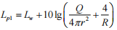  式中：Lp1——靠近开口处（或窗户）室内某倍频带的声压级或A声级，dB；  Lw——点声源声功率级（A计权或倍频带），dB；  Q——指向性因数；  R——房间常数；  r——声源到靠近围护结构某点处的距离，m。  计算出所有室内声源在围护结构处产生的i倍频带叠加声压级：  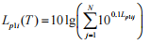  式中：Lp1i (T)——靠近围护结构处室内N个声源i倍频带的叠加声压级，dB；  Lp1ij——室内j声源i倍频带的声压级，dB；  N——室内声源总数。  计算出靠近室外围护结构处的声压级：  L_{p2i}(T)=L_{p1i}(T)-(TL_{i}+6)  式中：L_{p2i}(T)——靠近围护结构处室外N个声源i倍频带的叠加声压级，dB；    L_{p1i}(T)——靠近围护结构处室内N个声源i倍频带的叠加声压级，dB；  TLi——围护结构i倍频带的隔声量，dB。  ②点源衰减  L(r)=L(r₀)-20lg(r/r₀)  式中：L(r)——预测点处的A声级，dB（A）；  L(r0)——参考位置r0处的A声级，dB（A）；  r——预测点距声源的距离；  r0——参考位置距声源的距离。  ③噪声贡献值  式中：L——n个噪声源的合成A声级，dB（A）；  Li——i声源在预测点产生的A声级，dB（A）；  n——噪声源的个数。  ④噪声预测值  式中：Leq——预测点的噪声预测值，dB(A)；  Leqq——预测点的噪声贡献值，dB(A)；  Leqb——预测点的噪声背景值，dB(A)。  （2）预测结果  厂界四周的噪声预测结果见下表。  表4.4-1 厂界噪声预测结果（地块三生产车间二）  表4.4-2 厂界噪声预测结果（地块二、生产车间一）  由预测结果可以看出，厂界噪声均可满足《工业企业厂界环境噪声排放标准》(GB12348-2008)中3类标准，因此，项目生产机械设备噪声对周边声环境影响较小。  （3）运输车辆噪声影响分析  运输车辆噪声与车辆的类型、构造、行驶速度、车流量以及道路的结构、宽度、坡度等密切相关，其中又以行驶速度为关键因素。根据调查，各种车辆在其设计时速下行驶时噪声最小，正常工况下的噪声大约在60～65dB(A)之间。运营期间对运输车辆加强管理和日常保养，维护运输道路路况良好等，可减少运输车辆噪声对周边声环境的影响。  4.4.3噪声污染防治措施  为了进一步减少噪声对周围环境的影响，提出以下几点降噪措施：  （1）在设备选型时尽可能选择低噪声设备；  （2）主要噪声设备应定期检查、维修，不符合要求的及时更换，确保设备处于良好的运转状态，杜绝因设备不正常运转时产生的高噪声现象；  （3）对设备基础采取隔振及减振措施，在生产时尽量执行关门、窗作业；  （4）定期对车间内设备进行检修，防止不良工况的故障噪声产生；  （5）定时组织车间内工作人员工作指导教育，宣传降低噪声对自身影响的措施，做好职工上岗前培训。  通过以上降噪措施，有效减小噪声对周边环境的影响，厂界噪声满足《工业企业厂界环境噪声排放标准》(GB12348-2008)中3类标准，措施可行。  4.4.4监测计划  建设单位应该根据《排污单位自行监测技术指南总则（HJ819-2017）、《排污许可证申请与核发技术规范 废弃资源加工工业》（HJ1034-2019）和《排污许可证申请与核发技术规范 工业噪声》（HJ1301-2023），噪声监测计划见下表。  表4.4-3 监测计划一览表  4.5固体废物  4.5.1固体废物源强  （1）员工生活垃圾  技改项目新增员工6人（均不住厂），技改后二期工程总人数86人，均不住厂，依照我国不住厂职工生活污染物排放系数0.5kg/人/天，则新增生活垃圾产生量为3kg/d（1.02t/a）、二期工程总产生量为43kg/d（14.62t/a），委托环卫部门清运处置。  （2）一般工业固体废物  根据物料平衡，污泥产生量为430t/a（含水率为80%）、分选废料5992.2461t/a，暂存于一般工业固废区，定期外售有处理能力的企业回收再利用。  （3）危险废物  项目运营期设备检修、维护会产生的废液压油和废润滑油，根据建设单位提供资料，废液压油和废润滑油约为0.2t/a，根据《国家危险废物名录》（2025年版）废液压油和废润滑油属于危险废物，废物类别为HW08废矿物油与含矿物油废物（900-249-08），收集后暂存于现有一期工程危险废物贮存库，委托有资质的单位进行处置。  本次技改工程新增的固废种类和产生量技改后全厂固废的产生、处置情况详见表4.5-1。  表4.5-1固体废物源强核算及处置  4.5.2固体废物的处置  （1）一般工业固体废物  ①一般工业固废区的建设要求和建设计划  生产车间一一般固废区位于车间东北侧，占地约100m²；新增生产车间二拟在车间南侧设1个固废池，占地面积为20m²，采用抗渗混凝土进行防渗处理。  一般工业固废区执行《一般工业固体废物贮存和填埋污染控制标准》（GB18599-2020），其贮存过程应满足相应防渗漏、防雨淋、防扬尘等环境保护要求。应采取以下措施：  A.加强企业内部对固体废物的管理，对固体废物实行从产生、收集、运输、贮存直至最终处理实行全过程管理，加强固体废物运输过程的事故风险防范，建立固体废物产生、外运、处置及最终去向的详细台账。  B.加强固体废物规范化管理，建立全厂统一的固废分类收集、统一堆放场地制度，堆放场所远离办公区和周围环境敏感点。临时储存地点必须建有雨棚，不允许露天堆放，以防止雨水冲刷，雨水应通过场地四周导流渠流向雨水排放管；临时堆放场地为水泥铺设地面，以防渗漏。  C.不允许将危险废物和生活垃圾混入。  D.为加强管理监督，贮存场所应按《环境保护图形标志－固体废物贮存（处置）场所》（GB15562.2-1995）设置环境保护图形标志。  采取以上措施后一般固体废物对周边环境影响小，因此措施可行。  ②一般工业固废区环境管理要求  A.加强企业内部对固体废物的管理，对固体废物实行从产生、收集、运输、贮存直至最终处理实行全过程管理，加强固体废物运输过程的事故风险防范，建立固体废物产生、外运、处置及最终去向的详细台账。  B.加强固体废物规范化管理，建立全厂统一的固废分类收集、统一堆放场地制度，堆放场所远离办公区和周围环境敏感点。临时储存地点必须建有雨棚，不允许露天堆放，以防止雨水冲刷，雨水应通过场地四周导流渠流向雨水排放管；临时堆放场地为水泥铺设地面，以防渗漏。  C.不允许将危险废物和生活垃圾混入。  D.为加强管理监督，贮存场所应按《环境保护图形标志－固体废物贮存（处置）场所》（GB15562.2-1995）设置环境保护图形标志。  采取以上措施后一般固体废物对周边环境影响小，因此措施可行。  涉密删除！  4.6地下水、土壤环境影响分析  项目属于废旧资源综合利用，生产过程不排放重点重金属或持久性有机污染物，严格按照要求进行分区防渗防控，采取有效的防渗措施后，项目对地下水、土壤环境影响小。  根据《环境影响评价技术导则 地下水环境》（HJ610-2016）中“表7地下水污染防渗分区参照表”，项目不涉及重金属和持久性有机污染物，污染物类型为其他类型，因此，危险废物贮存库为重点防渗区，防渗要求参照执行《危险废物贮存污染控制标准》（GB18597-2023）要求，其他区域为简单防渗区，防渗要求参照执行《环境影响评价技术导则 地下水环境》（HJ610-2016）中的简单防渗区。  表4.6-1 地下水污染防渗分区参照表  表4.6-2 分区防渗措施情况一览表  4.7环境风险  4.7.1风险物质调查  厂区内不设柴油储罐，主要原辅材料为柴油、液压油和润滑油，根据《建设项目环境风险评价技术导则》(HJ169-2018)，项目生产过程涉及主要风险物质包括液压油、润滑油和废液压油、废润滑油。  根据《建设项目环境风险评价技术导则》（HJ169-2018）附录C，计算所涉及的每种危险物质在厂界内的最大存在总量与其在附录B中对应临界量的比值Q。当存在多种危险物质时，按照下式计算物质总量与其临界量比值（Q）：  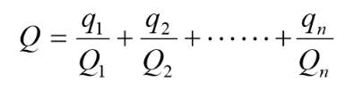  式中：q₁，q₂……q_{n}—每种危险物质的最大储存总量，t；  Q₁，Q₂……Q_{n}—每种危险物质的临界量，t。  当Q＜1时，该项目环境风险潜势为I。  当Q≥1时，将Q值划分为：（1）1≤Q＜10；（2）10≤Q＜100；（3）Q≥100。  表4.7-1项目风险物质Q值计算一览表  根据《建设项目环境风险评价技术导则》（HJ169-2018）计算，Q＜1，环境风险潜势为I，只需对评价工作等级进行简单分析。  4.7.2环境风险识别  厂区内不存在重大危险源，但是废液压油和废润滑油和生产废水可能发生泄漏事故。通过对项目危险物质的识别，项目潜在环境风险事故识别结果见下表。  表4.7-2 建设项目环境风险识别表  4.7.3环境风险分析  （1）危险废物泄漏事故影响分析  项目危险废物主要为废液压油和废润滑油，废液压油和废润滑油在贮运过程中可能发生泄漏事故。废油采用专用密闭容器收集，存放在危险废物贮存库内，危险废物贮存库采取防渗措施，设置托盘或围堰，避免危险废物发生泄漏而污染周边环境。在贮存过程加强危险废物贮存库巡查，废油贮存量较小，若发生泄漏事故，泄漏量较小，可控制在危险废物贮存库内，对周边环境影响较小。  （2）废水事故排放影响分析  项目运营过程废水事故排放主要考虑管道堵塞、破裂、接头处破损以及废水处理设施发生故障和废水处理池体破损。管线处于非正常状态下（即事故状态：管道堵塞、破裂、接头处破损等）和废水处理池体破损，将造成污水外溢，污染周边环境；废水处理设施发生故障后，回用水水质可能无法达到生产要求，影响正常生产。  项目采用管材接口强度高，整体性好，施工方便快捷；密封性好，延展性好，无渗漏；柔韧性好，能适应地基较差条件下的施工；耐腐蚀、抗老化能力强；使用寿命长等优点。因此，管道堵塞、破裂、接头处破损发生事故排放的概率很小。项目沉淀池容积600m³，无须设置事故收集池，若三级沉淀池发生故障时，立即停产，同时安排维修人员检查故障。若废水处理池体破损导致生产废水泄漏时，应立即停止生产，同时将破损废水处理池中的废水进行收集处理，安排维修人员修补破损沉淀池。本项目废水污染物主要是SS，废水污染物简单，建设单位在加强日常管理和各项风险防范措施后，对周边影响较小。  4.7.4环境风险防范措施  （1）危险废物泄漏、遗撒事故风险防范措施  本项目设置1个危险废物贮存库，危险废物可能发生泄漏，因此，建议企业使用专用容器收集，及时委托有资质单位进行处置。在贮存过程加强危险废物贮存库巡查，危险废物贮存库采取防渗措施，设置托盘或围堰，避免危险废物发生泄漏，污染周边环境。一旦发生泄漏事故，应急措施主要是找出事故源，减少泄出量，回收（及时将泄漏危险废物收集）、清污（消除现场泄漏物）。  （2）废水事故排放风险防范措施  废水事故排放主要考虑管道堵塞、破裂、接头处破损以及废水处理设施发生故障和废水处理池体破损。管线处于非正常状态下（即事故状态：管道堵塞、破裂、接头处破损等）和废水处理池体破损，将造成污水外溢，污染周边环境；废水处理设施发生故障后，回用水水质可能无法达到生产要求，影响正常生产。  管道堵塞、破裂、接头处破损事故发生的制约因子主要有管材质量和管道施工质量、管线管理及地质灾害等。项目采用管材接口强度高，整体性好，施工方便快捷；密封性好，延展性好，无渗漏；柔韧性好，能适应地基较差条件下的施工；耐腐蚀、抗老化能力强；使用寿命长等优点。因此，管道堵塞、破裂、接头处破损发生事故排放的概率很小。本项目废水污染物主要是SS，废水污染物简单，建设单位在做好防渗措施后，对周边影响较小。  运营期配置专人进行现场的环境管理，发生隐患及时排查。若发现管道堵塞、破裂、接头处破损等可能造成废水泄漏事故，应立即停止生产，安排维修人员检查故障，维修好后方可进行生产。若废水处理池体破损导致生产废水泄漏时，应立即停止生产，避免废水进入破损废水处理池，同时将破损废水处理池中的废水收集好，安排维修人员修补破损废水处理池，废水处理池修补好后方可用于处理废水。建议建立废水事故排放应急预案，并配备相应的截留和收集装置，以确保废水不外排。  4.7.5环境风险分析结论  本项目不涉及重大危险源，在配套相应的应急物资和加强厂区管理下，事故发生概率很低，采取相应的风险防范措施后，本项目环境风险在可接受的范围内。  表4.7-3 建设项目环境风险简单分析内容表  4.8环保投资  项目环保投资79万元，运营期环保投资情况见下表。  表4.8-1 环保投资一览表
  序号 | 监测对象 | 主要技术要求
  1 | 厂界四周 | 监测指标：L_{eq}；  监测频次：1次/季度；  监测点位：厂界四周（地块二厂界四周、地块三厂界四周）
  防治区分区 | 天然包气带防污性能 | 污染控制难易程度 | 污染物类型 | 防渗技术要求
  重点防渗区 | 弱 | 易-难 | 重金属和持久性有机污染物 | 等效黏土防渗层厚度不小于6m，渗透系数≤10⁻⁷cm/s；或参照GB18598执行
  重点防渗区 | 中-强 | 难 | 重金属和持久性有机污染物 | 等效黏土防渗层厚度不小于6m，渗透系数≤10⁻⁷cm/s；或参照GB18598执行
  一般防渗区 | 中-强 | 易 | 重金属和持久性有机污染物 | 等效黏土防渗层厚度不小于1.5m，渗透系数≤10⁻⁷cm/s；或参照GB16889执行
  一般防渗区 | 弱 | 易-难 | 其他类型 | 等效黏土防渗层厚度不小于1.5m，渗透系数≤10⁻⁷cm/s；或参照GB16889执行
  一般防渗区 | 中-强 | 难 | 其他类型 | 等效黏土防渗层厚度不小于1.5m，渗透系数≤10⁻⁷cm/s；或参照GB16889执行
  简单防渗区 | 中-强 | 易 | 其他类型 | 一般地面硬化
  防治区分区 | 装置名称 | 防渗区域 | 防渗技术要求
  重点防渗区 | 危险废物贮存库 | 地面与裙脚 | (GB18597-2023)《危险废物贮存污染控制标准》 | 采取表面防渗措施，表面防渗材料应与所接触的物料或污染物相容，可采用抗渗混凝土、高密度聚乙烯膜、钠基膨润土防水毯或其他防渗性能等效的材料
  简单防渗区 | 其他区域 | 地面 | 《环境影响评价技术导则 地下水环境》（HJ610-2016）防渗要求 | 地面硬化
  序号 | 危险单元 | 风险源 | 主要危险物质 | 环境风险类型 | 环境影响途径
  1 | 油类存储区 | 油类存储区 | 液压油和润滑油 | 火灾、爆炸、泄漏以及挥发性有机物可能对环境造成影响 | 泄漏污染周边大气、土壤、地下水、地表水和海洋环境。
  2 | 危险废物贮存库 | 危险废物贮存库 | 废液压油和废润滑油 | 火灾、爆炸、泄漏以及挥发性有机物可能对环境造成影响 | 泄漏污染周边大气、土壤、地下水、地表水和海洋环境。
  3 | 沉淀池 | 沉淀池 | 废水 | 泄漏可能对周边环境造成影响 | 泄漏污染周边土壤、地下水、地表水和海洋环境。

环境保护措施监督检查清单
内容  要素 | 排放口（编号、名称）/污染源 | 污染物项目 | 环境保护措施 | 执行标准
大气环境 | DA001（钢磨粉尘） | 颗粒物 | 动态全密闭收集+布袋除尘器处理后由15m高排气筒（DA001）排放 | 《大气污染物综合排放标准》（GB16297-1996）中表2中新建污染物排放标准中二级标准限值要求
大气环境 | 剪切、切割，卸料，堆场，运输车辆动力扬尘 | 颗粒物 | 洒水/喷雾降尘 | 《大气污染物综合排放标准》（GB16297-1996）中表2无组织排放监控浓度限值要求
地表水环境 | 生活污水 | COD、BOD₅、SS、氨氮 | 经化粪池处理后排入市政污水管网，纳入长乐污水处理厂进一步处理 | 《污水综合排放标准》（GB8978-1996）表4三级标准（氨氮参照《污水排入城镇下水道水质标准》（GB/T31962-2015）表1B等级标准）
地表水环境 | 生产废水 | SS | 经三级沉淀池沉淀处理后回用于清洗，不外排 | /
声环境 | 厂界噪声 | 连续等效A声级 | 高噪声工序均设于封闭厂房内；选用低噪声设备，加强设备日常管理；采取隔声、设备基础减振等措施；车辆限速禁鸣、加强运输车辆日常管理和保养，维护运输道路路况良好；合理安排工作时间等降噪措施。 | 厂界噪声执行《工业企业厂界环境噪声排放标准》(GB12348-2008)表1中的3类标准
电磁辐射 | /
固体废物 | 危险废物 | 废机油 | 暂存于危险废物贮存库，委托有资质单位处置 | 《危险废物贮存污染控制标准》（GB18597-2023）
固体废物 | 一般工业固体废物 | 分选废料 | 暂存于一般工业固废区，定期外售制砖厂 | 《一般工业固体废物贮存和填埋污染控制标准》（GB18599-2020）
固体废物 | 一般工业固体废物 | 污泥 | 外售制砖厂 | 《一般工业固体废物贮存和填埋污染控制标准》（GB18599-2020）
固体废物 | 生活垃圾 | 生活垃圾 | 委托环卫部门统一清运 | /
土壤及地下水污染防治措施 | 将厂区防渗措施划分为重点防渗区和简单防渗区。  ①重点防渗区：危险废物贮存库的防渗要求参照《危险废物贮存污染控制标准》(GB18597-2023)。  ②简单防渗区：其他区域的防渗要求参照《环境影响评价技术导则地下水环境》（HJ610-2016）。
生态保护措施 | /
环境风险  防范措施 | ①危险废物泄漏、遗撒事故防范措施  本项目依托一期工程危险废物贮存库，危险废物可能发生泄漏，因此，建议企业使用专用容器收集，及时委托有资质单位进行处置。在贮存过程加强危险废物贮存库巡查，危险废物贮存库采取防渗措施，设置托盘或围堰，避免危险废物发生泄漏，污染周边环境。一旦发生泄漏事故，应急措施主要是找出事故源，减少泄出量，回收（及时将泄漏危险废物收集）、清污（消除现场泄漏物）。  ②废水事故排放风险防范措施  运营期配置专人进行现场的环境管理，发生隐患及时排查。若发现管道堵塞、破裂、接头处破损等可能造成废水泄漏事故，应立即停止生产，安排维修人员检查故障，维修好后方可进行生产。建议建立废水事故排放应急预案，并配备相应的截留和收集装置，以确保废水不外排。
其他环境  管理要求 | - 环境管理  设立专门的环保机构，配备专职环保工作人员。  加强环保设施运行管理维护，建立环保设施运行台账，确保环保设施正常运行及污染物稳定达标排放。  - 排污许可证  本项目废钢加工行业，检索《固定污染源排污许可分类管理名录》（2019年版），本项目属于“三十七、废弃资源综合利用业 42——93.金属废料和碎眉加工处理421，非金属废料和碎屑加工处理422——废弃电器电子产品、废机动车、废电机、废电线电缆、废塑料、废船、含水洗工艺的其他废料和碎屑加工处理”，属于简化管理。建设单位应按照《排污许可管理条例》及其他相关管理要求，在规定时限内申领排污许可证。  - 竣工环境保护验收  本项目竣工后建设单位应当依照《建设项目竣工环境保护验收暂行办法》、建设项目竣工环境保护验收技术规范、建设项目环境影响报告表审批决定等要求，如实查验、监测、记载建设项目环境保护设施的建设和调试情况，同时还应如实记载其他环境保护对策措施“三同时”落实情况，自行或者委托技术机构编制验收报告。  - 排污口规范化建设  建设单位应当按照生态环境主管部门的规定建设规范化污染物排放口，并设置标志牌。  表5.1-1 各排污口（源）标志牌设置示意图  - 监测计划  建设单位在运营过程应落实相关监测计划，履行定期监测工作。
  排放部位  项目 | 废气排放口 | 污水排放口 | 噪声排放源 | 一般工业固体废物 | 危险废物
  图形符号 |  |  |  |  | 

六、结论
福建凯航再生资源有限责任公司锈蚀废钢加工技改项目的建设符合国家有关产业政策，项目选址合理，平面布局可行。项目运营后产生的污水、废气、噪声、固废通过采取相应的措施治理，能够实现污染物的达标排放，对环境造成影响较小。在工程建设中，严格执行“三同时”制度，项目投产后，严格遵守国家有关法律法规，严格执行相关标准和技术规范，严格落实各项环境风险防范措施，确保污染物排放总量控制在经行政主管部门核定的范围内，污染物达标排放的前提下，对周边环境影响较小，该项目可实现经济效益、环境效益的协调性发展。从环境保护的角度分析，该项目的建设是可行的。

睿柯环境工程有限公司
2026年1月

附表

建设项目污染物排放量汇总表
项目  分类 | 污染物名称 | 现有工程  排放量（固体废物产生量）① | 现有工程  许可排放量  ② | 在建工程  排放量（固体废物产生量）③ | 本项目新增  排放量（固体废物产生量）④ | 以新带老削减量  （新建项目不填）⑤ | 本项目建成后  全厂排放量（固体废物产生量）⑥ | 变化量  ⑦
废气 | 颗粒物 | / | 15.127 | / | 3.45368 | 0 | 18.58068 | 3.45368
废水 | 废水量 | / | 0 | / | 0 | / | 0 | 0
废水 | COD | / | 0 | / | 0 | / | 0 | 0
废水 | NH₃-N | / | 0 | / | 0 | / | 0 | 0
一般工业固体废物 | 分选废料（木  块、纤维等） | / | 8000 | / | 0 | 7.7539 | 7992.2461 | -7.7539
一般工业固体废物 | 有色金属 | / | 1000 | / | 100 | / | 1100 | 100
一般工业固体废物 | 污泥 | 0 | 0 | / | 428.0841 | / | 428.0841 | 428.0841
危险废物 | 废液压油和润  滑油 | / | 2 | / | 0.2 | / | 2.2 | 0.2
危险废物 | 含油抹布 | / | 1 | / | 0 | 0.5 | 1 | 0
注：⑥=①+③+④-⑤；⑦=⑥-①

